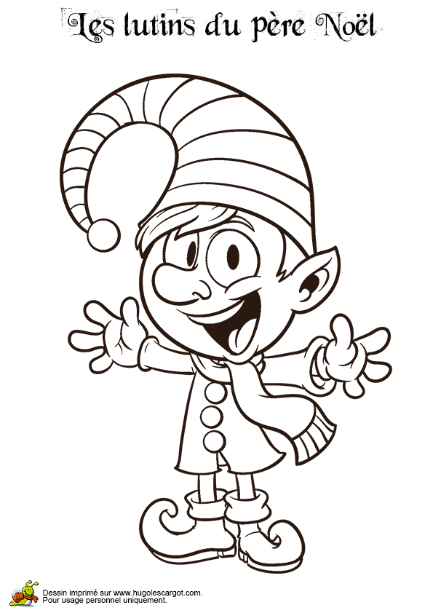**Les devoirs pour les vacances**

**de Noël**

Cher élève,

Tu sais qu’en ce moment les **petits lutins** se préparent pour les fêtes de fin d’année. C’est une période assez chargée donc compliqué pour eux de faire leurs devoirs. Mais voici leur secret pour bien travailler quand même :

* 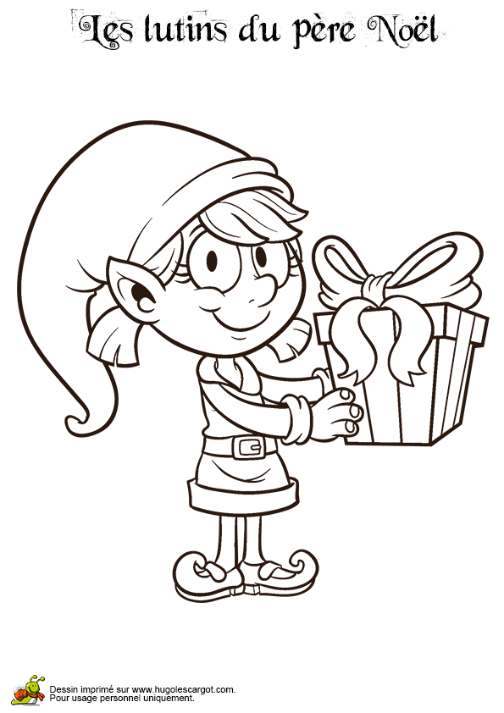Ils pratiquent la **lecture** avec tout ce qui leur passe sous les yeux, pour arriver ensuite à lire les lettres des enfants qu’ils ont reçues : tu peux donc par exemple relire les pages vues dans ton manuel Piano, tu peux aussi regarder la fiche des graphèmes pour réviser tous les sons, revoir les mots-outils appris, mais aussi t’entraîner à lire de petits livres, des recettes de cuisine, des affiches publicitaires, etc.
* Ils s’entrainent à **compter** les cadeaux, les biscuits, les boules sur le sapin, etc. Et les coquins s’amusent à en **ajouter** ou en **enlever** !
* Ils travaillent dans tous les pays, et doivent donc savoir parler **anglais** : retrouve un maximum de mots que nous avons appris
* Ils vérifient et complètent le **matériel** du parfait lutin : il manque des choses dans les trousses !
* Les lutins pensent aussi beaucoup à se **reposer**, surtout après cette période bien chargée !

Et voilà ! Tu fais un parfait petit lutin !

**Très bonnes vacances, et bonnes fêtes à tous !**

Maîtresse C.

Kaly et ses petits secrets d’école

**Les devoirs pour les vacances**

**de Noël**

Cher élève,

Tu sais qu’en ce moment les **petits lutins** se préparent pour les fêtes de fin d’année. C’est une période assez chargée donc compliqué pour eux de faire leurs devoirs. Mais voici leur secret pour bien travailler quand même :

* Ils pratiquent la **lecture** avec tout ce qui leur passe sous les yeux, pour arriver ensuite à lire les lettres des enfants qu’ils ont reçues : tu peux donc par exemple relire les pages vues dans ton manuel Piano, tu peux aussi regarder la fiche des graphèmes pour réviser tous les sons, revoir les mots-outils appris, mais aussi t’entraîner à lire de petits livres, des recettes de cuisine, des affiches publicitaires, etc.
* Ils s’entrainent à **compter** les cadeaux, les biscuits, les boules sur le sapin, etc. Et les coquins s’amusent à en **ajouter** ou en **enlever** !
* Ils travaillent dans tous les pays, et doivent donc savoir parler **anglais** : retrouve un maximum de mots que nous avons appris
* Ils vérifient et complètent le **matériel** du parfait lutin : il manque des choses dans les trousses !
* Les lutins pensent aussi beaucoup à se **reposer**, surtout après cette période bien chargée !

Et voilà ! Tu fais un parfait petit lutin !

**Très bonnes vacances, et bonnes fêtes à tous !**

Maîtresse C.

Kaly et ses petits secrets d’école